ΑΟ ΠΕΡΙΣΤΕΡΙΟΥ – ΑΡΗΣ ΚΑΛΑΜΑΚΙΟΥ 0-1 : Απόδραση με το διπλό από το Περιστέρι
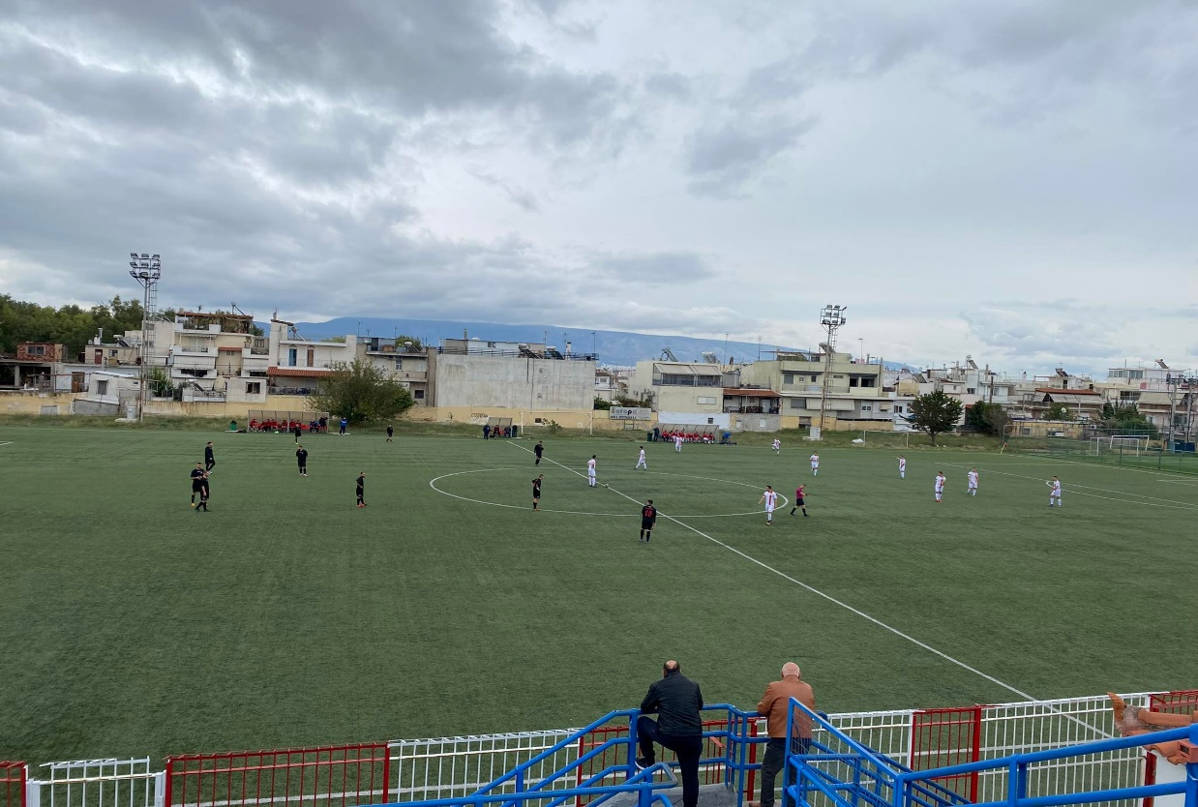
Τεράστιας σημασίας << διπλό >> για τον Άρη Καλαμακίου μέσα στην έδρα του ΑΟ Περιστερίου με σκορ 0 -1 για την 5^{η} αγωνιστική του 3^{ου} ομίλου στην Α τοπική της ΕΠΣΑ.
Το συγκρότημα του Μιχάλη Λυκερίδη έβγαλε αντίδραση μετά την βαριά εντός έδρας ήττα από τον Ατρόμητο Μεταμόρφωσης και έκανε ένα πολύ καλό παιχνίδι κόντρα σε μια πολύ ποιοτική ομάδα. Το παιχνίδι καθ΄ όλη την διάρκεια του δεν διέθετε πολλές σημαντικές ευκαιρίες για κανέναν από του 2. Αντιθέτως τα στοιχεία που κυριάρχησαν στο δημοτικό γήπεδο του Ηφαίστου στο Περιστέρι ήταν το πάθος και η ένταση των ποδοσφαιριστών. Ο Άρης μπήκε πιο δυνατά στην αναμέτρηση προσπαθώντας συνεχώς από τα πλάγια να εκμεταλλευτεί τις πολύ καλές σέντρες των δύο ακραίων του αμυντικών, Οικονόμου και Σπανό και δημιούργησε την πρώτη ευκαιρία μόλις στο 6^{ο} λεπτό με την μπαλιά από τα πλάγια του δραστήριου Βούζα, που έβγαλε τετ-α-τετ τον Μιχαλακόπουλο ο οποίος πλάσαρε πάνω στον Φανουργιάκη. Το ημίχρονο << έκλεισε >> με τεράστια ευκαιρία του Κλουβάτου ο οποίος σημάδεψε με το κεφάλι το δοκάρι.
Το 2^{ο} μέρος ήταν διαφορετικό. Το Περιστέρι άλλαξε τακτική και προσπάθησε επίσης να επιτεθεί από τα πλάγια, δημιουργώντας ευκαιρία πάλι με τον Κλουβάτο έπειτα από γέμισμα του Λειβαδά. Το σημείο που έκρινε το αποτέλεσμα της αναμέτρησης έγινε στο 73^{ο} λεπτό όταν μετά από γέμισμα του Προμπονά, ο αμυντικός του Περιστερίου, Κλουβάτος στην προσπάθεια του να διώξει, έστειλε την μπάλα στα δίχτυα της ομάδας του. Η ομάδα του Άρη, εκμεταλλευόμενη τους ανοιχτούς χώρους που βρήκε, έχασε ευκαιρίες και για αλλά γκόλ, αρχικά με τον Βούζα και στην συνέχεια με τον Τρυφωνίδη. Με αυτήν την νίκη ο Άρης Καλαμακίου έφτασε τους 7 βαθμού, όσους ακριβώς έχει και ο ΑΟ Περιστερίου.
Την επόμενη αγωνιστική η ομάδα του Μιχάλη Λυκερίδη έχει ρεπό ενώ ο << όμιλος >> αγωνίζεται στην έδρα της Ελπίδας Αγίων Αναργύρων.
Ο προπονητής των νικητών στην συνέχεια δήλωσε << Θεωρώ πως και στο προηγούμενο παιχνίδι είχαμε καλή εικόνα αλλά όταν δεν τελειώνεις τις φάσεις, όταν δεν κάνεις την εσχάτη των ποινών γκολ και δέχεσαι και αποβολή μοιραία θα έρθει και η ήττα. Θεωρώ πως ήτανε συνέχεια της εμφάνισης του πρώτου ημιχρόνου της προηγούμενης εβδομάδας αυτή η εμφάνιση, ήτανε πολύ μεστή εμφάνιση της ομάδας μας, ήταν πολύ καλή σε όλα τα σημεία και στο πρώτο και στο δεύτερο ημίχρονο, παίξανε πολύ μυαλωμένα οι παίκτες μας, βγάλανε τρομερή ενέργεια και αξίζουν συγχαρητήρια γιατί είναι σημαντικό μια νεοφώτιστη ομάδα να έχει τέτοια αντίδραση, δουλεύουμε στις προπονήσεις και προσπαθούμε να κάνουμε το καλύτερο για την ομάδα>>. Τέλος αναφέρθηκε και στους ποδοσφαιριστές του λέγοντας << κανένα από αυτά τα παιδιά δεν έχει αγωνιστεί πάνω από β΄ και γ΄ τοπικό. Βλέποντας αυτά τα στοιχεία και βλέποντας ταυτόχρονα τις εμφανίσεις της ομάδας μόνο υπερήφανος μπορεί να είναι ένας προπονητής>>.
Διαιτητής του αγώνα ήταν ο Κωνσταντίνος Αρβανίτης με 1^{ο} βοηθό τον Γιάννη Τράντα και 2^{ο} τον Θεόδωρο Γαλάνη.

ΑΟ Περιστερίου : Θανάσης Βάλσαμος
1.Φανουργιάκης, 2.Τρόκα( 14.Πατέλης 76΄), 3.Λάνη, 4.Μπούζας Ι., 5.Κλουβάτος, 6.Ζιάμπρας, 7.Λειβαδάς( 16.Δημητρίου 76΄), 8.Ζαφειράτος, 9.Σετελάρι, 10.Μπούζας Α( 19.Ζφειράτος Α. 65΄) 11.Γεωργακόπουλος
Άρης Καλαμακίου: Μιχάλης Λυκερίδης
1.Τσιμπής, 2.Οικονόμου, 3.Σπανός, 4.Διαμαντόπουλος, 5.Κακούτης, 6.Βασιλειάδης, 7.Τζίμας ( 20.Ελευθεριάδης 84΄), 8.Σουρβίνος ( 16.Προμπονάς 60΄), 9.Μιχαλακόπουλος, 10.Νούλας ( 20. Τρυφωνίδης 90΄), 11.Βούζας

